**Крупный пожар в Иволгинском районе тушили пожарные   
на протяжении четырех часов**

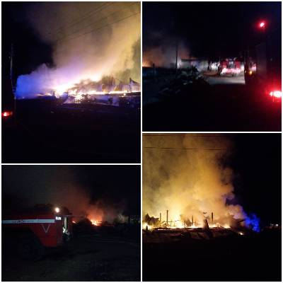19 ноября в 18:09 на единый номер вызова экстренных служб «Система 112» поступило сообщение о возгорании фермы в местности Нарасун в 8 км от села Хурамша. На место были направлены пожарные расчеты ПЧ-29, ПЧ-24 6-го Иволгинского отряда ГПС РБ и ПСЧ-73 ГУ МЧС России по РБ. Пожару был присвоен ранг 1-БИС.

Возгорание обнаружил хозяин фермы, мужчина вышел на улицу и увидел пламя внутри здания, после чего позвонил в пожарную охрану. Владельцы успели выгнать 220 голов крупнорогатого скота на безопасное расстояние. По прибытию первого подразделения установлено возгорание брусового коровника, молочно-перерабатывающей фермы на общей площади 512 кв.м.  Угрозы распространения и соседним строениям нет. В тушении пожара задействовано семеро огнеборцев и четыре единицы пожарной техники. Для ликвидации открытого горения огнеборцам понадобилось около четырех часов. По состоянию на 23:30 пожар был ликвидирован.

В результате пожара в здании молочно-товарной фермы полностью сгорели: молочный цех, телятник, подсобное помещение, доильный зал, три морозильные камеры, доильное оборудование и танк-охладитель. Сумма ущерба 15 млн рублей. Пострадавших нет. По предварительным данным, причиной пожара послужило короткое замыкание электрооборудования, неисправный охладитель молока был включен в сеть.

**Уважаемые жители Иволгинского района!**

Чтобы избежать пожара по причине короткого замыкания пользуйтесь только исправными сертифицированными электроприборами и не располагайте их вблизи легкосгораемых материалов. При монтаже электропроводки нельзя допускать скруток проводов. Помните, что даже при исправной электропроводке нельзя перегружать сеть единовременным включением приборов. Не оставляйте включенные в электросеть приборы без присмотра даже на короткое время!

В случае обнаружения пожара незамедлительно звонить по телефону 01, 101 или 112.

С уважением,

Инструктор противопожарной профилактики 6-й Иволгинский отряд ГПС РБ, ОНДПР по Иволгинскому району